Сороколетовских Н.М.,
учитель начальных классов
МАОУ «СОШ №55» г. Перми

Использование опорных сигналов на уроках в начальной школе.
Формирование функционально грамотных людей – одна из важнейших задач современной школы. Основы функциональной грамотности закладываются в начальных классах, где идёт интенсивное обучение различным видам познавательной деятельности.
Одно из самых важных современных умений ученика - это умение кодировать большой объём информации, выстраивать логические цепочки для рассуждения, а значит, осваивать новые способы деятельности, чего так не хватает в современном, изобилующем большим объёмом информации образовании.
Изобилие различного рода «подсказок» тормозит как речевое развитие, так и грамотность школьника и далее не развиваются такие умения как способность самостоятельно мыслить, выражать свои чувства, доказывать свою точку зрения. Трудно добиться результатов, если школьники не активны на уроках. Следовательно, у них пропадает мотивация к изучению предмета, что ведёт к снижению качества знаний. Как помочь детям? Как облегчить восприятие теоретического материала и способствовать быстрому его запоминанию, осмысленному и более прочному? Как заставить их мыслить, рассуждать, сопоставлять и, более того, самостоятельно делать определённые выводы?
Использование на уроке опорных сигналов помогает решить эти проблемы, помогает разнообразить урок, сделать его более запоминающимся, нестандартным, эмоциональным, способствует глубокому и последовательному усвоению материала. Роль учителя в том, чтобы помочь учащимся активизировать их деятельность, сформировать умение использовать теоретические сведения в практике.
Это актуально и потому, что по программе ФГОC ученик должен научиться создавать и преобразовывать модели и схемы, понимать информацию, представленную разными способами: словесно, в виде таблицы, схемы.
«Рецепт успеха ученика прост: во - первых, нужно верить в ребенка и при малейшей возможности давать ему высказаться, чтобы над ним не висел страх оценки, страх отчуждения и осуждения. А во - вторых, учителю нужно очень четко все объяснять» писал педагог - новатор Виктор Федорович Шаталов, известный своей системой обучения с использованием опорных сигналов — ключевых слов, условных знаков, рисунков и формул с кратким выводом.
Что такое опорные сигналы (ОС)?
Одним из видов наглядности являются опорные сигналы, применение которых обуславливается тем, что использование данного средства позволяет не только усвоить изучаемый материал, но и осознать сам процесс усвоения. Осознание предметных действий, направленных на решение учебно-практической задачи, способствует формированию учебной деятельности, что соответствует требованиям Федерального государственного образовательного стандарта начального общего образования.
Опорный сигнал – это ассоциативный символ, заменяющий некое смысловое значение. Данное средство обучения впервые было предложено В.Ф. Шаталовым .
Опорные сигналы - это оформленные в виде таблиц, карточек, чертежа, рисунка, выводы, которые рождаются в момент объяснения. Основные функции опорных сигналов:
- обобщение
- систематизация,
- адаптация,
- снятие социального барьера,
- оптимизация самостоятельной деятельности.

В начальной школе чаще всего применяются опорные схемы. Схема – опора мысли ученика, опора его практической деятельности, связующее звено между учителем и учеником. От традиционной наглядности они отличаются тем, что являются опорами мысли, опорами действия. Школьники строят свой ответ, пользуясь схемой, читают её, работают с ней, при этом ни один не чувствует себя беспомощным. Исчезла скованность, страх перед ответом, нагрузка на память. Ученики избавлены от механического зазубривания правил и формулировок. Они усваивают их осмысленно: составляют правило по данной схеме- опоре, выполняя практическое задание.
Опорные схемы по разным темам программы помогают в одном случае своевременно предупредить ошибку, а в другом – проработать допущенную тут же на уроке, в третьем – провести профилактическое обобщённое повторение во фронтальных и индивидуальных заданиях.
Опорные схемы – это выводы, которые рождаются на глазах учеников в момент объяснения и оформляются в тетрадях в виде таблиц, карточек, чертежей и рисунков. Компактные опорные схемы, вызывая живой интерес учащихся, побуждают их к активному труду, к поиску. В опорных схемах есть и элемент игры, и экономия времени и места, и знание психологии ребят.
Но главная цель – изложить изучаемое так, чтобы на основе логических связей материал стал доступен, отпечатался в долговременной памяти, а также произошло осмысление конечной цели и промежуточных этапов. В каждом листе опорных схем может быть закодирован учебный материал соответствующих разделов программы.
Цель метода составления опорных сигналов отвечает всем современным требованиям:
- Активизация мыслительной деятельности учащихся, а, следовательно, мотивация к предмету.
- Формирование навыков восприятия информации, соотнесение её с ранее усвоенной.
- Развитие умений увидеть большую тему в целостном виде.
- Повышение интереса к изучаемому материалу.
- Интеграция с ИКТ- технологиями (преобразование текстовой информации в цифровую в виде презентаций).
Ценность метода заключается ещё и в следующем:
- - лаконичность (максимум закодированной информации при минимуме визуальных или графических знаков);
- - структурность
- - удобство восприятия и воспроизведения, непохожесть ОС между собой (разнообразие форм, структурирования, цвета и т.д.);
- - занимательность, парадоксальность имеет большое значение в ОС.
- - цветовое оформление - важная деталь опорного сигнала. Правильно оформленный ОСт манит, привлекает, заостряет внимание на главном, т.е. воздействует на ученика своим эстетическими и психологическими качествами.
Разнообразное содержание позволяет разделить опорные сигналы на несколько видов:
- Смысловые
- Вербальные (словесные).
- Ассоциативные.
- Аббревиатурные.
- Графические.
- Орфографические.

Работа с опорными сигналами учит умению выделять главное в изучаемом материале, способствует развитию логического мышления учащихся, формирует умение в конкретном лингвистическом факте видеть языковую закономерность.
Опорные сигналы не только разнообразят формы проведения уроков, делают их более запоминающимися, эмоциональными, но и развивают логическое мышление учащихся, способствуют глубокому и последовательному усвоению материала, служат подспорьем в практической деятельности учащихся для закрепления умений и навыков, развития речи.
Выделяют следующие формы опорных сигналов:
- Схемы.
- Таблицы.
- Диаграммы.
- Ассоциативное поле.
- Опорный конспект.
- Алгоритмы.

Как и из чего изготавливать ОС? Эффективно применять ОС может только тот учитель, который сам их и составляет, но при этом он должен знать и основные требования к их составлению: ОС составляется в форме бланка с соблюдением определенного объема и с учетом возрастных особенностей учащихся. Требование избегать в схеме лишних слов, ненужной информации ни в коем случае не препятствует включению в неё материала, имеющего важное значение для усвоения текущей учебной информации, а также сведений, которые обязательно пригодятся в будущем.
Важную роль играют компоновка, выделение основного понятия, цветовая гамма. При составлении ОС необходимо соблюдать следующие этапы:
- определить основное понятие, его стороны, изучаемые на уроке;
- дифференцировать словесно-образное и знаково-символическое выражение каждого понятия;
- составить опорные схемы.

Вот, например, простейшие опорные схемы, использованные на уроке в 1 классе «Задача».
2 3 ?  2+3=5  5  условие  вопрос  решение  ответ | 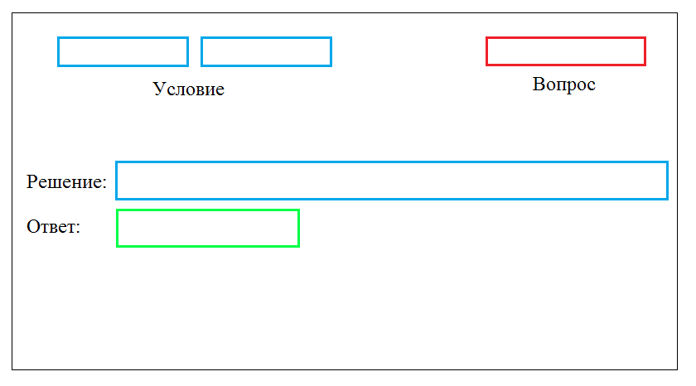
Они применяются при самых первых уроках при работе с задачей.
Цель схемы- таблицы – помочь запомнить при первом объяснении элементов задачи. Ученики рассуждают, выделяя условие, вопрос, решение и ответ задачи. Все ответы детей фиксируются на доске, как на схеме. Никаких лишних слов, нет напряжения, исчезла скованность даже у слабых учеников. С каждым уроком растёт оперативность в работе со схемой. Дети ясно понимают, что спрашивает учитель. Всё меньше записей на доске. Задания формулируются коротко: «Выдели условие. Назови вопрос. Объясни решение».
При решении более сложных задач также можно применить опорные схемы. Например, при решении задач на понятия цена, количество, стоимость можно применить следующую карточку-схему:
Опорные схемы можно использовать почти на всех уроках в начальной школе. Так, на уроке обучения грамоте вместе с ребятами можно составить и использовать схему звуко- буквенного анализа слова.
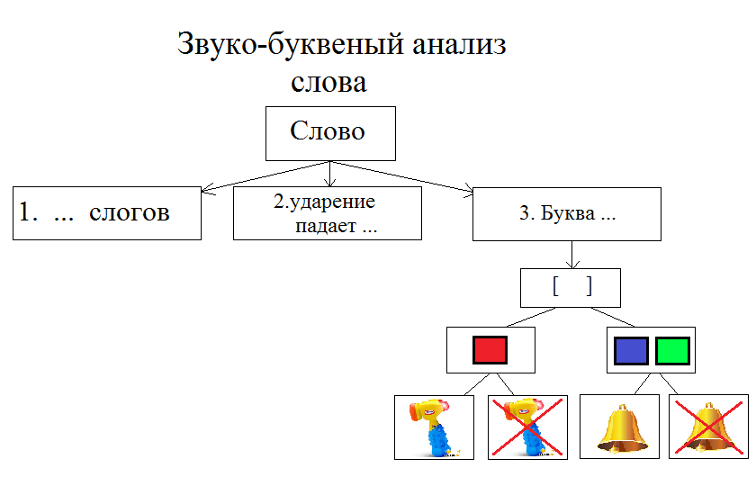
На уроках по изучению частей речи, например, имени прилагательного, можно использовать схемы-таблицы, помогающие лучше проанализировать и усвоить пройденный материал.
Также опорные схемы могут быть использованы на уроках по изучению окружающего мира, технологии, литературы, иностранного языка и других предметов.
Обучение по опорным сигналам требует активной мыслительной деятельности учащихся. Они должны обладать навыками восприятия информации, соотнесения её с ранее усвоенной, умением выделять главное, видеть большую тему в целостном виде без схематизированного краткого конспекта довольно трудно. ОС представляет собой приём, облегчающий восприятие темы и её понимание.
По словам психологов, у каждого человека работают в разной степени все три механизма памяти: слуховая, зрительная, двигательная. И если в процессе обучения все они целенаправленно используются, то уровень усвоения нового материала повышается. При объяснении нового материала с помощью опорных сигналов работают зрительная и слуховая память, причём способ запоминания не механический, а основанный на установлении смыслового понимания сигналов. При воспроизведении опорных сигналов как контрольном моменте усвоения знаний подключается двигательная (моторная) память.
Итак, ОС как средство наглядности в обучении является не столько иллюстрацией, которая даётся параллельно с устным или письменным изложением материала, сколько ключом к решению практических задач, который активизирует не только познавательную, но и мыслительную деятельность учащихся, тем самым мотивируя ученика, делая его успешным.
ОС привлекают простотой составления (это может сделать каждый учитель и порой ученик) и простотой применения, поскольку знакомить с ними можно учащихся с помощью классной доски, компьютера, интерактивной доски, а для этого не нужно специального времени, как на изготовление некоторых других пособий.
ОС уместны на разных этапах обучения: при вводе нового понятия, знакомстве с орфографическим правилом, при отработке, закреплении и повторении учебного материала.
При выполнении тренировочных заданий дома и в классе учащиеся по мере необходимости будут обращаться к ОС.
Систематическая работа с опорными сигналами, составление их при непосредственном участии самих учащихся приводит к тому, что на определённом этапе обучения они уже могут самостоятельно, опираясь, например, на схемы, изложить тот или иной материал.
Использование данной методики при изучении предметов в начальной школе, несомненно, даёт определённые результаты.
Во-первых, можно значительно увеличивать объём изучаемого на уроке материала, формировать навык самостоятельной работы, исследовательские и проектные умения, тем самым закладывать у учащихся более прочные знания и умения по предмету.
Во-вторых, использование данной технологии способствует повышению творческого потенциала учащихся, развитию речи, мышления.
Использование опорных сигналов на уроках в 3-4 классах поможет детям освоить навыки аналитической работы с текстом учебника, поможет в запоминании учебного материала, будет развивать логическое мышление, будет помогать в приобретении умения вести дискуссию, отстаивать свою точку зрения, логично излагая свою мысль.
Работа с ОС формирует у учащихся: умение выделять главное; правильную лексику; умение читать текст, заложенный в схеме; зрительную и слуховую память. На этапе повторения и тренировки работа с ОС значительно экономит время на уроке, поскольку ученик имеет возможность самостоятельно или в паре обратиться к нужной схеме - опоре. Систематическая работа с опорными сигналами формирует у учащихся навык самостоятельной работы, ученик учится систематизировать полученные знания и последовательно их излагать. Приобретённый опыт работы даёт возможность ученику использовать его и на других учебных предметах.
Графическая наглядность даёт возможность сосредоточиться на главном – создать стержневой образ темы; помогает прочному усвоению, запоминанию; правильно установить природные и пространственные связи, взаимоотношения предметов и явлений, полезна для применения сравнений, как способ проверки знаний, развивает логическую последовательность мышления, воображения, наблюдательность, повышает интерес к изучаемому материалу, способствует эстетическому воспитанию.
Схема, рисунок, опора используется на всех этапах урока: при объяснении, закреплении материала и проверке знаний, умений и навыков учащихся. Графическая наглядность развивает у детей умение не только смотреть на рисунок, но видеть содержание.
Идея опорного сигнала и опоры позволяет интенсифицировать учебный труд. Использование опоры помогает всем учащимся почувствовать веру в свои силы. Для слабого ученика работа с опорой – это условие равноправного сотрудничества в учебном процессе; для сильного – это подтверждение надёжности и полноты усвоенного материала.
Опорные карточки по разным темам программы помогают одном случае своевременно предупредить ошибку, в другом – проработать (тут же на уроке) допущенную, в третьем – провести профилактическое обобщенное повторение во фронтальных и индивидуальных заданиях. Причем все действенно и оперативно.
Таким образом, применение метода составления опорных сигналов способствует формированию личностных, регулятивных, познавательных и коммуникативных универсальных учебных действий как основы умения учиться.
В сфере личностных универсальных учебных действий формируется адекватная мотивация учебной деятельности, включая учебные и познавательные мотивы.
В сфере регулятивных универсальных учебных действий обучающиеся овладевают всеми типами учебных действий, включая способность принимать и сохранять учебную цель и задачу, планировать ее реализацию, контролировать и оценивать свои действия, вносить соответствующие коррективы в их выполнение.
В сфере познавательных универсальных учебных действий обучающиеся учатся использовать знаково-символические средства, овладеют широким спектром логических действий.
В сфере коммуникативных универсальных учебных действий обучающиеся приобретают умение учитывать позицию собеседника, организовывать и осуществлять сотрудничество и кооперацию с учителем и сверстниками, адекватно передавать информацию.
Итак, метод составления опорных сигналов на уроках в начальной школе является очень актуальным и отвечает всем требованиям по организации образовательного процесса по ФГОС начального общего образования.

Источники:
1. Альтшуллер Г.С.Рабочая книга по теории развития творческой личности. Часть 1.-Кишинёв: МНТЦ «Прогресс», 1990. – 237с.
2. Бершадская Н.Р., Халимова В.З. Литературное творчество учащихся в школе: Кн. для учителя: Из опыта работы. – М.: Просвещение, 1986 – 176 с.
3. Гумилёв Л.Н. Поиски вымышленного царства. – М., 1970. – С. 347-348.
4. Международный конкурс учителей. Сборник материалов 1-го пед.семинара. "Артек", 2000. - 68с.
5. Шаталов В.Ф. Точка опоры. / В.Ф. Шаталов. – М.: Педагогика, 1987. – 159 с.
6. С.Ю.Антюхова Использование опорных схем при обучении математике в начальной школе. Начальная школа, 2005, №5
7. Интернет ресурсы: http://pedagogika.snauka.ru/2015/11/5033
8.Интернет-ресурсы:http://nsportal.ru/nachalnaya-shkola
9.Интернет-ресурсы: https://videouroki.net/razrabotki/referat-na-temu-ispolzovanie-opornye-skhemy-na-urokakh-v-nachalnykh-klassakh.html

